Федеральное государственное автономное образовательное учреждение
высшего образования
«Национальный исследовательский университет ИТМО»


Лабораторная работа #6
Вариант #3739
По дисциплине
Программирование

Выполнил студент группы R3138
Глазков В.Н.
Преподаватель:
Кобелев Р.П.

г. Санкт-Петербург
2026 г.
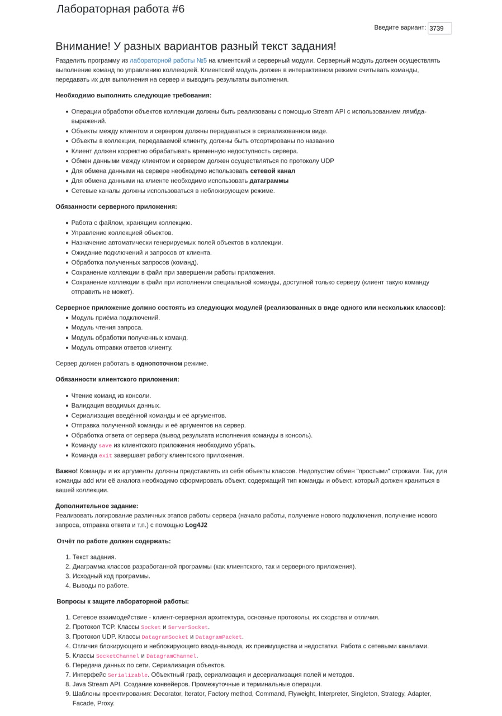
Текст задания

Диаграмма классов реализованной объектной модели
https://github.com/RYAZHENKA-11/itmo-java-labs/blob/main/lab6-3739/uml.png
Исходный код программы
https://github.com/RYAZHENKA-11/itmo-java-labs/tree/main/lab6-3739
Вывод
В процессе выполнения лабораторной работы:
- Реализована клиент-серверная архитектура с разделением на два модуля на основе UDP протокола.
- Разработан серверный модуль с использованием неблокирующего ввода-вывода в однопоточном режиме в соответствии с требованиями задания.
- Создана система из четырёх серверных модулей: модуль приёма подключений, модуль чтения запросов, модуль обработки команд и модуль отправки ответов.
- Реализована сериализация объектов Request и Response для передачи данных между клиентом и сервером по протоколу UDP.
- Переработана система команд с использованием паттерна Command, где каждая команда самостоятельно обрабатывает Request и возвращает CommandResult, что обеспечивает расширяемость и чистоту архитектуры.
- На сервере реализована сортировка объектов коллекции по названию товара с использованием Stream API и лямбда-выражений.
- Разработан клиентский модуль с поддержкой повторных попыток при временной недоступности сервера (retry логика с настраиваемым таймаутом и количеством попыток).
- Реализована команда save через консоль сервера с сохранением коллекции в файл при завершении работы.
- Удалена команда save из клиентского приложения, команда exit работает только на стороне клиента в соответствии с требованиями ТЗ.
- Все классы задокументированы в формате Javadoc на английском языке, интерфейс пользователя и сообщения также на английском языке.
В результате была разработана работоспособная клиент-серверная система для управления коллекцией товаров с использованием UDP протокола и неблокирующего режима работы, соответствующая всем требованиям задания. Все цели лабораторной работы достигнуты.

